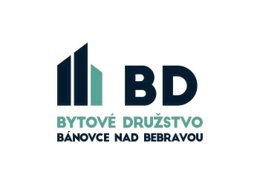
• •

• •

Váš list číslo/zo dňa Naše číslo Vybavuje/linka Bánovce nad Bebravou
9/2023 ZH Minárik/ 038 536 4618

Vec: Potvrdenie

Bytové družstvo Bánovce nad Bebravou ako vlastník a správca bytového domu s. č. _____/___ na ulici __________________________ v Bánovciach nad Bebravou týmto potvrdzuje a súhlasí, aby v spoločnej domácnosti na základe čestného vyhlásenia nájomníka bytu č. ___, v bytovom dome s. č. _____/___ na ulici __________________________ v Bánovciach nad Bebravou p. ______________________________, nar. ___________ a ______________________________, nar ___________, bývala v uvedenom družstevnom byte na trvalom pobyte ______________________________, nar. ___________,
doteraz vedená na trvalom pobyte, _______________________________________________

Potvrdenie sa vydáva na vlastnú žiadosť menovaného nájomníka družstevného bytu.

_______________________
Ing. Jaroslav Matejka
riaditeľ správy BD

